**Universidad Veracruza**

|  |
| --- |
|  |

**Plan proyecto despacho de abogados “Dasoft”**

**Desarrolladores**

**Cristian Ruben Sanchez Gomez**

**Pedro Alberto Martinez Garcia**

**Carlos Humberto Romero Callejas**

**Materia**

**Administracion de proyectos**

**Maestro**

**Juan Carlos Perez Arriaga**

|  |
| --- |
| **DASOFT** |
| Software despacho de abogados |
|  |
| Documentación del sistema auxiliar para el control del despacho |
|  |
| **Cristian, Carlos, Pedro** |
|  |
|  |

Índice

Planeación 3

Propuesta computacional DASOFT (Software Despacho de Abogados) 3

Elección de lenguajes de programación 4

Elección de metodología para el de desarrollo del sistema. 5

Elección de gestor de base de datos 5

Identificación de requerimientos 8

Declaración de propósitos 12

Diagrama de contexto 12

Lista de Acontecimientos: 13

Modelo de comportamiento 15

Diagrama Entidad Relacion 15

Diagrama de flujo de datos 16

Dicionario de datos 17

Prototipo rapido de la interfaz 21

Diagrama Casos de Uso 23

**Planeación**

**Propuesta computacional DASOFT (Software Despacho de Abogados)**

DASOFT permitirá llevar el control de los casos que tiene asignados el despacho de abogados así como que abogado es responsable de cada caso, llevará el control de la agenda y permitirá a los clientes consultar el estado de sus casos vía internet para esto debe ser capaz de llevar a cabo las siguientes actividades:

*Una vez que se inicie el sistema se debe registrar un administrador (superUsuario) que será el usuario con mayores privilegios en el sistema, el podrá restablecer, agregar o eliminar usuarios.

*Cada usuario tendrá un rol, dependiendo del rol será las actividades que el podrá realizar en el sistema, los roles son: Administrador, abogado, secretaria, cliente.

*Llevar el control de la agenda de cada uno de los abogados, tanto la secretaria como el abogado titular de la agenda pueden realizar cambios en la misma, se deberá mostrar un recordatorio un día antes de cada actividad registrada en la agenda.

*Registrar casos, para esto se deberá crear un expediente tanto virtual como físico, el expediente virtual solo consistirá en guardar los datos del cliente así como el número de caso, el abogado titular del caso, estado del caso, folio y lugar donde se encuentra el archivo físicamente, se le otorgara un usuario y una clave de acceso al usuario para que pueda acceder al sistema y monitorear el estado de su caso.

*Llevar el control de las lista de acuerdos para saber en qué estado va el caso y así poder actualizarlo para que el cliente pueda ver el avance de su caso.

*se podrán consultar los datos del cliente.

*Para evitar que personas no autorizadas usen el sistema se les pedirá iniciar sesión antes de poder usar el sistema.

*El sistema será implementado en la web la comunicaciones serán cifradas para mantener niveles de seguridad en la información.

*control de pagos de los clientes, cada pago deberá estar asociado a un caso y se podrá consultar la cantidad que el cliente a depositado así como el avance del caso y su estado actual.

Se automatizara algunas de las actividades realizadas en el despacho de abogados para poder tener un acceso más ágil a los expedientes, agendas, estado de los casos, avance de los casos, pago del cliente, datos del cliente.

Para esto se creara un sistema llamado DASOFT el cual nos ayudara con las actividades antes comentadas y de esa forma lograr un mejor control en el despacho.

**Elección de lenguajes de programación**

Una opción que se puede utilizar es PHP, ya que es un lenguaje de programación utilizado para la creación de sitios web, es un lenguaje de código abierto muy popular especialmente adecuado para el desarrollo web y que puede ser incrustado en HTML. Es interpretado en el lado del servidor. PHP no necesita ser compilado para ejecutarse.

PHP puede emplearse en todos los sistemas operativos principales, incluyendo Linux, muchas variantes de Unix (incluyendo HP-UX, Solaris y OpenBSD), Microsoft Windows, Mac OS X, RISC OS y probablemente otros más. PHP admite la mayoría de servidores web de hoy en día, incluyendo Apache, IIS, y muchos otros. Esto incluye cualquier servidor web que pueda utilizar el binario de PHP FastCGI, como lighttpd y nginx. PHP funciona tanto como módulo como procesador de CGI.

Ventajas:

* Muy fácil de aprender.
* Se caracteriza por ser un lenguaje muy rápido.
* Soporta en cierta medida la orientación a objeto. Clases y herencia.
* Capacidad de conexión con la mayoría de los manejadores de base de datos: MysSQL, PostgreSQL, Oracle, MS SQL Server, entre otras.
* Posee documentación en su página oficial la cual incluye descripción y ejemplos de cada una de sus funciones.
* Es libre, por lo que se presenta como una alternativa de fácil acceso para todos.
* No requiere definición de tipos de variables ni manejo detallado del bajo nivel.

Otra opción de programación es JavaScript Utilizado principalmente en páginas web. Es similar a Java, la mayoría de los navegadores en sus últimas versiones interpretan código JavaScript. es un lenguaje compacto, y basado en objetos, diseñado para el desarrollo de aplicaciones cliente-servidor a través de Internet. En una aplicación cliente las sentencias JavaScript embebidas en un documento HTML pueden reconocer y responder a eventos generados por el usuario, como clics del mouse, información en formularios y navegación de documento a documento. Por ejemplo, se puede escribir una función JavaScript que verifique que la información ingresada por el usuario sea correcta. Sin que haya transmisión de datos por la red.

El código JavaScript puede ser integrado dentro de páginas web.

Ventajas:

* Lenguaje de scripting seguro y fiable.
* Los script tienen capacidades limitadas, por razones de seguridad.
* El código JavaScript se ejecuta en el cliente.

Se podría implementar el uso de ambos lenguajes, uno en la aplicación del lado del cliente y otro en el lado del servidor, todo esto depende del personal programador y sus conocimientos o la disposición para aprender un nuevo lenguaje en caso de no conocerlo

**Elección de metodología para el de desarrollo del sistema.**

Las metodologías que se tomarán como base para el desarrollo del DASOFT serán por un lado Áncora para la recolección de requerimientos, PUDS para la realización de las etapas de análisis, diseño, implementación y pruebas.

•**Ancora: Metodología para el Análisis de Requerimientos de Software Conducente al Reusó**

Se emplea en el contexto de análisis de requerimientos, dentro del desarrollo de software, se recolecta información para definir correctamente qué se quiere de un software nuevo y tener una representación clara para el usuario y que permita pasar a las siguientes etapas de desarrollo de software de forma sencilla y natural. Esta metodología se centra en la construcción de los siguientes elementos, guiones, diálogos, tablas y glosarios, modelo entidad-relación y puntos de función.

•**Proceso Unificado de Desarrollo de Software (PUDS).**

Emplea el lenguaje (UML) para expresar los requisitos de un usuario gráficamente en todos los esquemas de un sistema de software; pero realmente, los aspectos que definen este Proceso Unificado son principalmente tres: es iterativo e incremental, dirigido por casos de uso y centrado en la arquitectura.

**Elección de gestor de base de datos**

MySQL es una base de datos relacional muy popular por varias razones: es gratis para la mayoría de aplicaciones, utiliza el lenguaje SQL (Structured Query Language) que es el estándar de consulta a base de datos a nivel mundial. Es la base de datos de código abierto de mayor aceptación mundial, ya que permite una creación asequible y fiable de aplicaciones de bases de datos integradas basadas en web de alto rendimiento y fácilmente ampliables, permite recurrir a bases de datos multiusuario a través de la web y en diferentes lenguajes de programación que se adaptan a diferentes necesidades y requerimientos.

MySQL es muy utilizado en aplicaciones web, como Drupal o phpBB, en plataformas (Linux/Windows-Apache-MySQL-PHP/Perl/Python), Su popularidad como aplicación web está muy ligada a PHP, que a menudo aparece en combinación con MySQL.

A continuación citaremos algunas de las características que nos llevo a seleccionar MySQL, como nuestro SMBD.

**ESCALABILIDAD Y FLEXIBILIDAD**. El servidor de bases de datos MySQL ofrece lo último en escalabilidad, siendo capaz de manejar bases de datos empotradas ocupando sólo 1MB, La flexibilidad de plataforma es una característica clásica de MySQL, soportando distintas versiones de Linux, UNIX y Windows Y, por supuesto, la naturaleza open source de MySQL permite una personalización completa para aquellos que deseen añadir características al servidor.

**ALTO RENDIMIENTO**. Una arquitectura única de motores de bases de datos permite configurar el servidor MySQL para aplicaciones específicas, dando como resultado un rendimiento espectacular MySQL

**ALTA DISPONIBILIDAD**. Solidez y disponibilidad constante son características distintivas de MySQL, con clientes confiando en ellas para garantizar el uptime en todo momento MySQL ofrece una amplia variedad de soluciones de alta disponibilidad, desde replicación a servidores de clúster especializados, u ofertas de terceros.

**ROBUSTO SOPORTE TRANSACCIONAL**. MySQL ofrece uno de los motores de bases de datos transaccionales más potentes del mercado. Las características incluyen un soporte completo de ACID (atómica, consistente, aislada, duradera), bloqueo a nivel de filas, posibilidad de transacciones distribuidas, y soporte de transacciones con múltiples versiones donde los lectores no bloquean a los escritores y viceversa También se asegura una integridad completa de los datos mediante integridad referencial, niveles de aislamiento de transacciones especializados, y detección de deadlocks.

**FORTALEZAS EN WEB.** MySQL es el estándar de-facto para sitios web de gran tráfico por su motor de consultas de alto rendimiento, su posibilidad de insertar datos a gran velocidad, y un buen soporte para funciones web especializadas como las búsquedas fulltext

**FUERTE PROTECCIÓN DE DATOS**. Porque proteger los datos es el trabajo principal, MySQL ofrece características de seguridad que aseguran una protección absoluta de los datos En cuanto a autenticación, MySQL ofrece potentes mecanismos para asegurar que sólo los usuarios autorizados tienen acceso al servidor. También ofrece soporte SSH y SSL para asegurar conexiones seguras. Existe una estructura de privilegios que permite que los usuarios sólo puedan acceder a los datos que se les permite, así como potentes funciones de cifrado y descifrado para asegurarse de que los datos están protegidos Finalmente, se ofrecen utilidades de backup y recuperación por parte de MySQL y terceros, que permiten copias completas, tanto lógicas como físicas, así como recuperación point-in-time.

**DESARROLLO DE APLICACIONES COMPLETO**. Existen librerías para dar soporte a MySQL en aplicaciones empotradas. También se ofrecen drivers (ODBC, JDCBC,…) que permiten que distintos tipos de aplicaciones puedan usar MySQL como gestor de bases de datos. No importa is es PHP, Perl, Java, Visual Basic, o .NET, MySQL ofrece a los desarrolladores todo lo que necesitan para conseguir el éxito en el desarrollo de sistemas de información basados en bases de datos

**FACILIDADES DE GESTIÓN**. Esto es cierto sin importar que la plataforma sea Windows, Linux, Macintosh, o UNIX Una vez instalado, también ofrece una completa colección de herramientas gráficas de gestión que permiten al DBA gestionar, controlar y resolver problemas en varios servidores desde una misma estación de trabajo.

**COSTE TOTAL DE PROPIEDAD MENOR**. Al migrar aplicaciones actuales a MySQL, o usar MySQL para nuevos desarrollos, las empresas están ahorrando costes. Estas empresas están descubriendo que, gracias al servidor MySQL y las arquitecturas scale-out que utilizan hardware económico, pueden alcanzar niveles sorprendentes de escalabilidad y rendimiento, y todo a un coste bastante menor que el de los sistemas propietarios. Además, la robustez y facilidad de mantenimiento de MySQL implican que los administradores no pierden el tiempo con problemas de rendimiento o disponibilidad, sino que pueden concentrarse en tareas de mayor impacto en el negocio.

**Los requerimientos básicos para instalar MySQL son:**

* 512 MB de memoria RAM
* 1024 MB Máquina Virtual
* 1 GB de Espacio Disco Duro
* Sistema Operativo: Windows, Linux y Unix
* Arquitectura del Sistema: 32 / 64 bits
* Protocola de Red TCP / IP

**Identificación de requerimientos**

Se necesita una solución para llevar el control de un despacho de abogados dicho control consiste en llevar la agendas de los abogados, llevar el control de los casos así como su estado y abogado asociado o titular de ese caso, llevar el control de los pagos del cliente y poder mostrar el estado de su caso al cliente.

**Requerimientos del usuario:**

Los usuarios identificados para el uso del sistema son:

Abagado titular del despacho

Abogado titular del caso

Abogados auxiliares

Secretaria

Cliente

**El abogado titular**

Login

Cambiar contraseña login

Gestión del personal (Agregar, modificar o borrar)

Crear agenda cada inicio de año

Consultar su agenda

Posponer citas en su agenda

Agregar citas a su agenda

Modificar estado del caso

Ver casos adjudicados

**Abogado titular del caso**

Login

Cambiar contraseña login

Crear agenda cada inicio de año

Consultar su agenda

Posponer citas en su agenda

Agregar citas a su agenda

Agregar cliente

Crear caso

Establecer monto pagos

Ver pagos realizados.

Solicitar pago

Modificar estado del caso

Ver casos adjudicados

**Abogado auxiliar**

Login

Cambiar contraseña login

Crear agenda cada inicio de año

Consultar su agenda

Posponer citas en su agenda

Modificar estado del caso

Agregar citas a su agenda

ver estado de los casos

**Secretaria**

Login

Cambiar contraseña login

Ver agendas abogados

Eligir agenda a modificar

Agregar cita en agenda

Posponer cita

Consultar información cliente

Ver estado caso cliente

Gestión de pagos (Agua,luz,telefono) del despacho

**Cliente**

Login

Consultar caso

Generar orden de pago

Ver información para contactar al despacho

**Requerimientos del sistema**

Establecer un metodo de logeo para todos los usuarios y identificar el tipo de usuario que es,

validar que los datos sean correctos para permitir acceso al sistema.

Segun el tipo de usario seran las funciones que se permitan realizar en el sistema de acuerdo a los requerimientos del usuarios

Los datos sencibles que viajen atravez del sistema deben estar protegidos.

**Gestión del personal**: Se debe pedir una confirmación al realizar algún cambio en los datos de algún empleado del sistema, los cambios que se pueden realizar son:

Eliminar personal: solo es necesario el identificador de ese empleado para borrarlo, el empleado se borrara logicamente del sistema.

Actualizar personal: esto se refiere a reestablecer la contraseña, solo será necesario el identificador del empleado y la contraseña que se asignara estara compuesta por su nombre(s) y apellidos todo junto

**Cambiar contraseña:** Se pedira la nueva contraseña, repetir la nueva contraseña y colocar la antigua contraseña, en caso de que las validaciones sean correctas los cambios deben reflejarse en la base de datos inmediatamente.

**Crear agenda inicio de año:** Cada año cada uno de los abogados debe crear su agenda, el sistema debe validar que no exista otra agenda de ese mismo año.

**Consultar agenda:** Mostrar los compromisos proximos

**Posponer citas en su agenda:** Mostrar la agenda y permitir cambiar la fecha de algún compromiso, se debe validar que no haya traslape con la fecha de otros compromisos, y avisar a la secretaria del cambio.

**Agregar citas a su agenda:** Crear un nuevo compromiso en la agenda se debe validar que no haya traslape con la fecha de otros compromisos.

**Modificar estado del caso:** Registrar el estado del caso para eso es necesario conocer el numero de expediente, se debe notificar del cambio al abogado titular

**Ver casos adjudicados:** Mostrar los casos en los que aparece como abogado titular, así como el estado del caso.

**Agregar cliente:** El abogado designado debera registral al cliente. Y el sistema mostrara un login y password para ese cliente asi como la página por la cual podra realizar las actividades mencionadas en los requerimientos del usuario, el lógin sera su nombre y el password su nombre(s)+apellidos

**Crear caso:** Se debera llenar los campos necesario para abrir el caso , se asignara un cliente, el cliente debe estar registradro en el sistema para poder designarlo al caso y se designara un abogado titular al caso.

**Ver estado de los casos:** Se mostraran todos los casos que en su estado aun no sea “Terminado” asi como el abogado titular y el cliente.

**Consultar información cliente:** Se mostrara los datos del cliente

**Ver estado caso cliente:** Se mostrara el estado del caso asociado a ese cliente y el abogado titular de ese caso

**Gestión de pagos (Agua,luz,telefono) del despacho:** Se llevara un registro de los pagos realizados de cada uno de los servicios, solo se permitira el registro de estos pagos y la visualización de los mismos.

**Consultar caso:** Mostrar el caso asociado a ese cliente

**Generar orden de pago:** Se validará si existe una solicitud de pago para el cliente en caso de que exista se mostrara: el numero de cuenta y banco al cual debe depositar su pago y permitir imprimirlo. Los datos seran :referencia el nombre completo del cliente numero de cuenta:

banco: Cantidad a pagar: , en caso de que no se encuentre la solicitud de pago se mostrara un mensaje “Sin pagos pendientes gracias, estamos trabajando en su caso”

**Ver información para contactar al despacho:** Se mostraran los numeros para contactar al despacho.

**Establecer monto pagos:** Se estable la cantida que se depositara en cada pago y se asocia a un cliente asi como al abogado titular del caso.

**Ver pagos realizados:** Se mostraran los pagos realizados por el usario así como su caso y avance del mismo.

**Solicitar pago:** El abogado titular solitara el pago a un cliente, para esto debe de registrar el pago y asociarlo a un cliente, una vez que el cliente realize el pago este deber aparecen en pago realizados y desaparecer de solicitud de pagos.

**Declaración de propósitos**

Se requiere un elaborar un sistema que permita llevar el control de un despacho, todos los casos que se llevan ahí así como a los clientes que se tienen, dicho sistema se requiere que se lleve el control de la documentación que pueda facilitar la consulta de los estados de los casos que lleva cada abogado de cada cliente y que administre la agenda de los abogados.

**Diagrama de contexto**

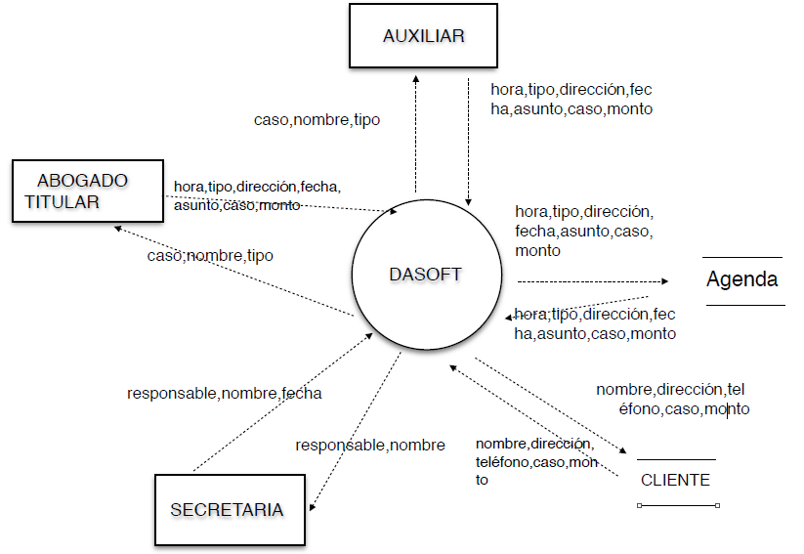**Lista de Acontecimientos:**

* El abogado titular ingresa login y password
* El abogado titular consulta agenda
* El abogado titular ve casos adjudicados
* El abogado titular agrega cliente
* El abogado titular crea caso
* El abogado titular modifica estado del caso
* El abogado titular agrega cita a su agenda
* El abogado titular pospone cita en su agenda
* El abogado titular establece monto pagos
* El abogado titular solicita pago
* El abogado titular consulta pagos realizados
* El abogado titular crea agenda cada inicio de año
* El auxiliar ingresa login y password
* El auxiliar consulta agenda
* El auxiliar agrega citas a su agenda
* El auxiliar pospone cita en su agenda
* El auxiliar consulta estado de casos
* El auxiliar modifica estado del caso
* El auxiliar crea agenda cada inicio de año
* La secretaria ingresa login y password
* La secretaria consulta agenda de abogados
* La secretaria modifica agenda (abogados y auxiliar)
* La secretaria agrega cita en agenda
* La secretaria pospone cita
* La secretaria consulta información cliente
* La secretaria administra pagos del despacho (Luz, agua y teléfono)

**Modelo de comportamiento**

**Diagrama Entidad Relacion**

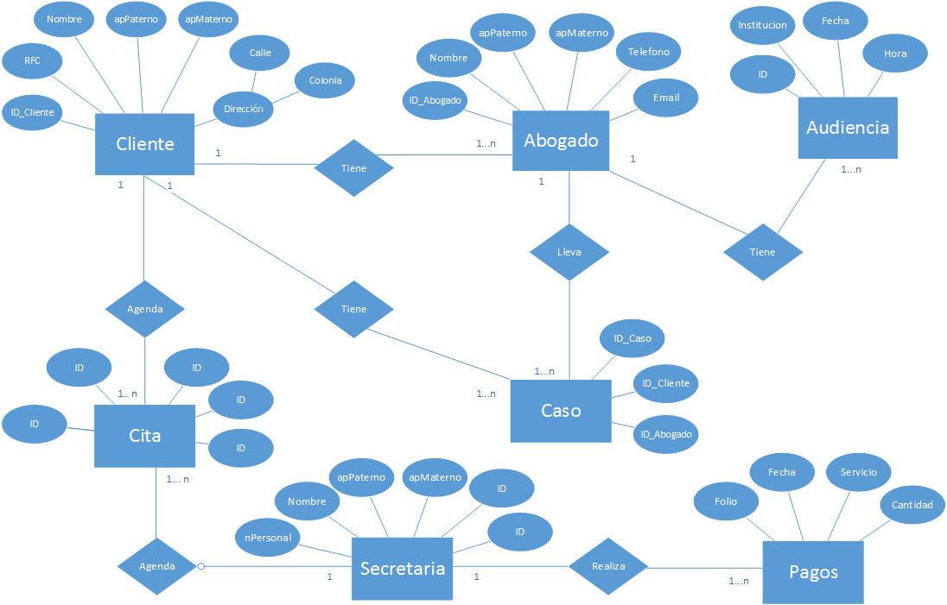

**Diagrama de flujo de datos**



**Dicionario de datos**

En la siguiente tabla se muestra la definición de todos los datos del sistema, utilizando la notación de la tabla II para la composición datos:

Tabla 1 Notación para la definición de datos

|  |  |
| --- | --- |
| + | *y* |
| () | *Optativo (puede estar presente o ausente)* |
| {} | *Iteración* |
| [] | *Seleccionar una de varias alternativas* |
| ** | *Comentario* |
| @ | *Identificador (campo clave) para un almacén* |
| | | *Separa opciones alternativas en la construcción* |

Tabla 2 Diccionario de datos

|  |  |  |  |  |
| --- | --- | --- | --- | --- |
| **Cliente** | | | | |
| Dato | Descripción | Tipo | Longitud | Composición |
| **@Idct** | Identificador unico del cliente | Numerico | 09 | Digítos |
| RFC | Registro Federal del Consumidor | Alfanumerico |  | Digítos+Letras |
| Nombre | Nombre del cliente | Letras |  | Letras |
| Apaterno | Apellido paterno del cliente | Letras |  | Letras |
| ()Amaterno | Apellido materno del cliente | Letras |  | Letras |
| Dirección | Domicilio del cliente | Calle+Colonia |  | Letras |
| Calle | Calle en la que vive el cliente | Alfanumerico |  | Letras |
| Colonia | Colonia donde vive el cliente | Letras |  | Letras |
| **Secretaria** | | | | |
| **@Matricula** | Identificador unico del cliente | Alfanumerico | 09 | s+digitos |
| Nombre | Nombre de la secretaria | Letras |  | Letras |
| Apaterno | Apellido paterno  de la secretaria | Letras |  | Letras |
| ()Amaterno | Apellido materno de la secretaria | Letras |  | Letras |
| email | Dirección de correo electronico | Alfanumerico |  | letras+caracterEspecial+letras |
| carrera | Carrera de la secretaria | Letras |  | Letras |
| **Pagos** | | | | |
| @folio | Llave unica de pago | Numerico |  | Digitos |
| fecha | Fecha en la que se realizo el pago | Date | 10 | digito+digito+-+digito+digito+-+digito+digito+digito+digito |
| Servicio | Descripción del servicio solicitado por el cliente | Letras |  | Letras |
| Cantidad | Monto del pago realizado | Numerico |  | Digitos |
| **Cita** | | | | |
| @Folio | Identificador unico de la cita | Numerico |  | Digitos |
| Idcte | Identificador unico del cliente | Numerico | 09 | Digítos |
| Hora | Hora de la cita | Time | 05 | Hora |
| fecha | Fecha de la cita | Date | 10 | digito+digito+-+digito+digito+-+digito+digito+digito+digito |
| IdAbog | Identificador unico del abogado | Numerico | 2 | digito+digito |
| **Caso** | | | | |
| @exp | Identificador unico del caso | Numerico | 10 | Digítos |
| idcte | Identificador unico del cliente | Numerico | 09 | Digítos |
| idAbog | Identificador unico del abogado | Numerico | 2 | digito+digito |
| **Abogado** | | | | |
| @IdAbog | Identificador unico del abogado | Numerico | 2 | digito+digito |
| Nombre | Nombre del abogado | Letras |  | Letras |
| Apat | Apellido paterno  del abogado | Letras |  | Letras |
| Amat | Apellido materno del abogado | Letras |  | Letras |
| Tel | Telefono del abogado | Numerico | 10 | Digítos |
| Email | Dirección de correo electronico | Alfanumerico |  | letras+caracterEspecial+letras |
| **Audiencias** | | | | |
| @ID |  |  |  |  |
| Fecha | Fecha de la audiencia | Date | 10 | digito+digito+-+digito+digito+-+digito+digito+digito+digito |
| Institucion |  |  |  |  |
| Hora | Hora de la audiencia | Time | 05 | Hora |
| Letras | Composición de las letras | Letra |  | Letra+Letra+..nLetras |
| Letra | Caracteres aceptados | Char | 1 | [A-Z&&a-z] |
| Digitos | Grupo de mas de un digito | Numerico |  | Digito+Digito+...n |
| Digito | Entero | Entero | 1 | [0-9] |
| CaracterEspecial | Caracteres especiales aceptados | Char | 1 | [!”#$%/()=?@?¡\:;.,_-<>] |
| Hora | Composicion de hora | Time | 5 | Hora+:+minutos |
| Minutos | Minutos | Entero | 2 | Digito 7<0 +digito |
| Hora | Hora | Entero | 2 | Digito 3<0 +digito |

**Prototipo rapido de la interfaz**

**Este solo es un prototipo, que simula a grandes rasgoz la interfaz, no es la version final de como quedaran las pantallas ni mucho menos el manual de usuario, solo se busca verificar que cumpla con los requerimietos necesarios para el despacho.**

Esta es la ventana princinpal de acceso al sistema, te da la opcion de elegir el tipo de usuario e iniciar secion, el usuario debe existir y pertenecer al rol que eligio para poder accesar en caso contrario no prodra ingresar.

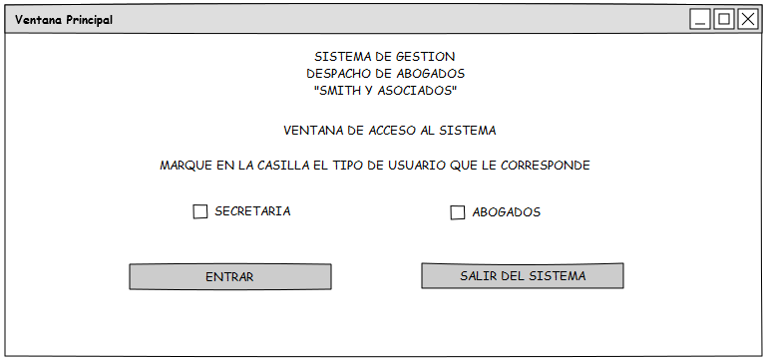

Este es el menu que se le mostrara a la secretaria

Este el menu con el que contara la secretaria, para mas detalles ir al anexo a.

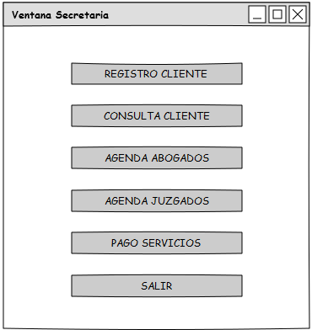

**Diagrama Casos de Uso**

Este diagrama reprecenta las actividades que cada uno de los usuario puede realizar dentro del sistema

#�########�]Ks�F#��W��+3���g#;�JUv#���n��H�Ɔ"U �ė��;=�l�"e�#�ԬJl��4�#�����O�,G��rS�Woǂ��(_���b�x;��߿~��?�{���~#�-��f#���໷�Uu���՟�ɖ�7Y�.ٲ�c����r�]�����ތF##�gU��m?ͪ�,��|��n���l�Ǣ\߭����q��r]�>e˷��>���j����:O�}�-��2�8�4#/��Y�6/�]o�pH����!G��?8f{�&#�Z���#yU��w���~�u�C?��&+#�걬��e�

�4x|#�4pi�^/�#wݭ�e���n�#���*��z,�z�^�٪�Z�w��r6�l#n��NK�������#���#�?���=��]����w�#��Y̫��J��z�ωV�Tl��e~��#����?���Չ#����z��#1w����)bqW���7n��c���q{�շ��ܩ��?�#�(b�}����W��x���[�#e���t��:���g��<��#��G?ς�0�j#룘�#���*i���J#�#i�v��V��뉐���c�8&��z�2��l�X�

##]� �3����q6��L����U6�ƍ>/f�y������l]�#� ##���##dD�z��#<�`�y��X#_]��d���##h/�֙#5�ݗh

#�||�wMS��#�X.O#�kX?OD��U}���;��#۝���߯׋l�>b#?�#�Գ^U����#�M��#~V�ڌG��3b]���ϗ��e#����э}�s{7�j&t#D�#�f��t��]N=�#?GP�X#������Ww7#���̍C�y����y�'�#�aBE#�L���#��0+#�Y�'R2)��|�GͅS2DD=���2<2e�##�f�{D�"P!�`#$(#��D##I��N$#G#ݾ���##�˧�l����Lz�,�#h91^rƛH�,9|mr��|�m�#l#M�.8,*:|�#R#J�B��*��� �^��#_cŝB}�頬#�oJ&�Lx%�ח#&� ߯�M1��e<��|���[���̪� ��tI�Ū�#Y9�䈉�쩙=`�U"x,�#%##|##�##�b&�%MR�#R��i v�0#�W~�#�Tq�#�����# �\]"�>���v*G�"_�)T���#�#�DX�7D�]лn��1�

g��J�2

�Jɬ�����A�{3����)�[��#�݅+�ै݉�����7x*�yN#�#�+[��

�0�J#���M##���6�##�#� �#��#A

܃o��S(�2��z�?NJ�F�8�(�(~###�q�!���A:��+��ɉ��mc�#�'���#���

�1#/c�2g��#מ5S�)��#�Nx^%dw`Bȇ�#�߉�#���b�#ͨ.3��ƹ�#~��Tg� Ż�#�'�2�؅�T�#�#g�#��#��4z�|��ۥ�w�[iN�N�����z��[VY9

<���х'z��N��##��]p�o�}7M��Nu�ͶmLƿ#�wؾ�I�8�?��&�w�۰%�މ޻��Ŏ���OŬ�#}'�{@o͔"߽E~�-�l��!~#�#��#�%ִk-#�|##�D�#W^;S�`;�r��}$��z�z���QY��he##3�->�����:`�Clp��#a�Y��#����G��/���,#��`��#���c#���#M���c��oI�Z�YH����v�#�q#�+��ջ߅�##�~P+(%��#�.�7#9*>�A#7r���NZ�#��ρ��A##n��#�Y�s#y#S}�)#|8�� N��m#�z#P�Q�K T�#s

��Y)!�=���-�Z#�#�A���7�#)�h�E��K!��/P��#i�#�E�/bQAs��I%i��Y&#�|A�#�X�o��#�#>tk�#�y#s@��#�(#�#�.76��'#�P�"Ф�#M�;41��##=ˍ�b�#�#G<��W�

B�#��E��Y�+8�E�I�#N���#�$�#(Ɔ�DlR��#{�޵�W#a���&L��]�#�����

#������>#��on1�%@�|l�'gYf?#¦>G���3##�BO�I]#��0�I)�&�b�6:�#x��ܞ[�6,l���'hz����#p��90��#�#��#<rǸ#%#��Fd

b�###v3��0Ci���L85##�N�#�l:h:�|!Z�#�R7_#�8��k��#$(a�ހq��N##zg�A��X#�`4���#��u{eU����n^�Y�Q�E��#˜40Q�;�#�_t�~!�P�I6�#�K �N�K_�#^��#�#Ŭ�ܑ���##LVϤ7���v�}# �C6###~v3�I�BP�##k��1���M#v���egSY�� G����ϋ2_d�܋��tL�{!����nf����H2#RA��OQ#ʘ�`^L�Q�^�wC����J��6N!�&��/߬�Ň@�%#xr#��o�8�&��#��##Ջ���\#�

z�^Np��ASx#��B��i�ƸS�p��Sx8���##�#h#�ػ��^�6V,��a��4

#�7H�#f8X5���@c.�#)�ݔqT�Ǣ����;��z���VV

?bG�H�����=+�'�%J��##T)�

p9溆h���/�#��#hT�&��<�Ru�D3�k��#�*�#T��#�� ;0A�#00��X###�^q3t���߱ �9;�B��gx�*\Z�)z￠#\��q�*H��h#x��cfQ��ň)X�&Dt#Í�6�##?Q�"�T�Կ�+���H������N#wu#0@>�L'e� F�b#�;�tx�#2�7�#�A#�#�S#T#�܄�UډÝ(��;�r�#�;##I#��i���Z#��/7�N�!#ChAyT#E|N|N5Q=��#:_B0#���EA�##�#���#;-�#��1$m�7�=��*a�`-���h#U��ȼ9;2O���,� �\�=�l�b#{�b##Â*�n��##�#$

�s-N��/#���Gwv葠��P傕#��3�g��ȦI #fU#��

^�)(�%@#�-�|EPU�U��a#ª>c��#�#g�%�j�#�.2W

�#��2�I�M#T�#b�#��#�#���XuTfE�\

�R�U#[\�\!�#C��Nr�м��ք����#9�iLk1>#��ͺ#�f[P#�Z#�#�S�U#ӳ��AF�攞��u#��yM�֥%t��r��H�����A#zS�Q�##:#:#[�p���#X##Kl�M�U#�#���ٶ��#M#��Xg

NNq###��#

=/xL��#�1����˛CŽ4x#X�Rn�k#�##.R�`##V��X����8��;�,�v#�*�9`u##g�# ��#Vz#V���#+u#�rò���#�Ro#��3#)#V�+��:�#gGV#��<��9�*``�#U�"�V��}#,fK��A��J�B-G�#��r#>#?�#�*�J�(�K!]*��eP#��#OA#�t;��*�#��H��)�xg?���j:�w��ao��TyTrEtNtN%W��s�d@7�##�w��Um��k�FX�M�AGփs��SΡ\����6#+� W^���S

���#a���z�0��d���v(9#��#P���{��C�#t�=#{�gB���d�#�~�#K�����o(ha�#�P!,�:�#&N#��A��vrφ�iGS�Qn��!#

��F/��J�&�1�(#�Mn�y;��#��i�#�D���p�##AJ1d*oAq�� *'*��F#�\2m1�I�;#s�B���%#<�&\(Gm�)��>|'#�W#ʣVr"t"tj%�]�Bp�M�q�.\]U)��Jn�ƾ#��L��d����7#��p#4Fr��Cox:��'B��l���}޶�

#�`Y�[�0#���#/�G�점

4D�r^��!#�<q��~%Hu#y

'MH��*��#'%�^#�E�ȕ##RYY�TBau���G#�k�Z��>�"h��#�D���PeO���=T]��\�#2��K�6+��#�1-�uxc�wz�y�&j;%�k��|##)C�L�N)���.�t�#��O^�Vl~�6�#v;H�Z.#h���(��*���#�zW���&#�,�h+����#f#�#�q#����N#g�C�O �=�e�#7�����|�~#�[��ͻ7�#�KI�?E##